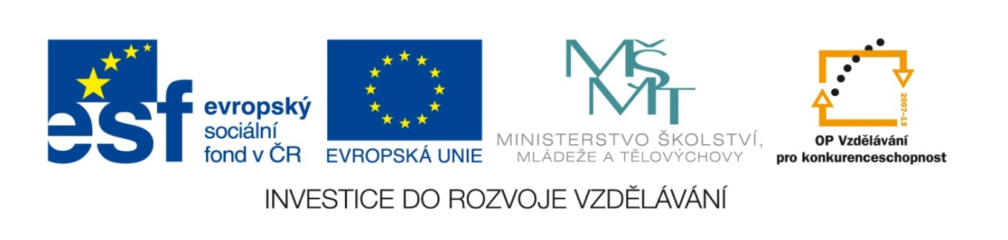

Název školy: Základní škola a Mateřská škola, Libhošť 90, příspěvková organizace

Autor: Mgr. Šárka Vítová

Reg.číslo projektu: CZ.1.07/1.4.00/21.3715

Název projektu: Moderní škola

Název materiálu: VY_52_INOVACE_S1_SaP_22_SV

Vzdělávací oblast: Společnost a příroda

Tematický okruh: Místo, kde žijeme

Téma: Jihočeský kraj, řeky, pohoří, zemědělství, průmysl

Anotace: Žák má přehled o poloze, povrchu, vodstvu, zemědělství a průmyslu Jihočeského kraje. Dovede zařadit velká města a významné památky.

Ročník: 5.ročník

Datum vytvoření: 10. 6. 2014

Jihočeský kraj 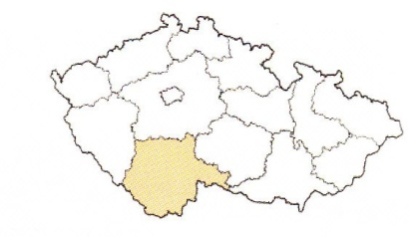
Krajským městem Jihočeského kraje jsou České Budějovice.
Další velká města kraje: Tábor, Jindřichův Hradec, Písek, Strakonice, Český Krumlov, Prachatice.

Poloha: Kraj leží v jižních Čechách.

Povrch: Velkou část kraje zabírá Středočeská pahorkatina a Českobudějovická a Třeboňská pánev. Na jihozápadě se táhne pohoří Šumava, na severovýchodě se nachází Českomoravská vrchovina a na jihu se rozpínají Novohradské hory.

Vodstvo: V kraji pramení naše nejdelší řeka Vltava. Ze svých největších přítoků na území Jihočeského kraje přibírá Lužnici, která je oblíbenou řekou vodáků. Na Vltavě byla vybudovaná řada přehradních nádrží, mezi nejznámější patří Lipno a Orlík. Jihočeský kraj je taky znám jako kraj rybníků, nejznámější rybník se nazývá Rožmberk a nachází se v Třeboňské pánvi.

Zemědělství: V Jihočeském kraji je rozšířené zejména rybnikářství, s chovem ryb a kachen. Na polích se pěstují nenáročné obiloviny, olejniny a brambory. Živočišná výroba je orientovaná na chov skotu a prasat.

Průmysl:
- Kraj není příliš bohatý na nerostné suroviny, převažuje zde těžba štěrkopísku, stavebního kamene a cihlářských hlín.
- Díky lesům, které zabírají více než třetinu plochy kraje a jsou významným přírodním zdrojem, je zde rozšířený dřevozpracující průmysl (výroba nábytku, proslulých tužek Koh-i-noor).
- V okolí Českých Budějovic, Tábora a Strakonic je také soustředěn zpracovatelský průmysl, např. výroba potravin a nápojů. Proslulé je budějovické pivo Budvar.

Otázky:
Pracuj s internetem

- Jaké je krajské město Jihočeského kraje?
- Jaké znáte produkty, které se vyrábí v tomto kraji?
- Vyhledej na internetu zámky a hrady Jihočeského kraje.

Řešení:

1) České Budějovice

2) výroba nábytku, proslulých tužek Koh-i-noor, pivo Budvar

3) individuální práce na internetu

Vlastní práce. Zdroj Microsoft Word

